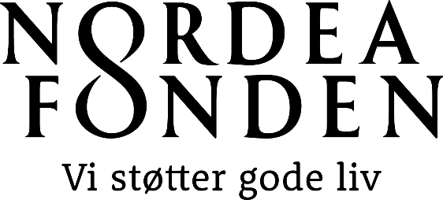
Her gror vi: Skabelon til kommunikationsplan
Som støttemodtager skal I udarbejde en enkel kommunikationsplan. Planen skal give overblik over de vigtigste kommunikative aktiviteter, timing samt rollefordeling. Med kommunikationsplanen får I et konkret arbejdsredskab, og vi får muligheden for at give jer sparring.
Primært budskab  Med vores projekt vil vi … | Primære platforme/kanaler
Målgrupper | Formål med kommunikationen  Ved at kommunikere vores projekt vil vi …
OBS! Skabelonen er blot forslag til, hvordan kommunikationsplanen kan se ud, men den skal som minimum indeholde:
- Hvornår: Hvornår finder aktiviteten/handlingen sted?
- Hvad: Hvilken aktivitet/handling er der tale om?
- Hvem: Hvem er målgruppen – og hvad er budskabet?
- Hvor: Hvor skal aktiviteten/handlingen kommunikeres?
- Hvem: Hvem er ansvarlig for aktiviteten/handlingen?
Der er intet krav om længde, men noter alle planlagte aktiviteter og det, der er relevant for netop jeres projekt.
Hvornår | Hvad:  Aktivitet / handling | Hvem:  Målgruppe & budskab | Hvor:  Platform | Hvem:  Ansvarlig
Gem kommunikationsplan med jeres projektnavn og send den til os senest 8. marts 2024: hergrorvi@nordeafonden.dk.

